**Quando uma Bispa enfrenta Donald Trump.**

Eduardo Hoornaert

O sermão de 14 minutos, proferido pela Bispa Mariann Budde na Catedral da Igreja Episcopal em Washington no dia 21/01 pp., na presença de Donald Trump, um dia após a inauguração deste como Presidente dos EEUU no Capitólio da mesma cidade, nestes dias ronda o mundo e já foi objeto de inumeráveis comentários. Mesmo assim, penso que vale a pena voltar de esse memorável sermão, cuja importância excede as condições concretas em que foi proferido, por nos lembrar alguns aspectos fundamentais do ser cristão.

Penso que Trump foi à Catedral para agradecer a Deus sua vitória eleitoral. Mas ele teve de ouvir um sermão que não foi de agradecimento a Deus, mas tratou do tema da ‘união’. Se há uma terra, neste mundo, onde a união é fundamental e a divisão pode ser catastrófica, é a terra denominada, significativamente, de ‘Estados Unidos’. Não é por nada que o lema desse país seja *E(x) pluribus unum* (de muitos um). Formada, basicamente, por imigrantes de diversas regiões da Europa (A mãe de Trump, Mary Anne MacLeod, migrou em 1930 da Escócia aos EEUU), a nação necessita ficar unida, como Mariann Budde intuiu com rara perspicácia.

Então, ela convidou os presentes a orar pela união do país. Eis, em resumo, o que ela disse: ‘Somos estrangeiros e estrangeiras, nesta terra de Deus, e nossa força provém de nossa união: ‘e pluribus unum’. Portanto, temos de combater narrativas de divisão. Em nossa frente, temos dois imperativos: o da misericórdia e o do reconhecimento da dignidade de qualquer pessoa humana, mesmo dos invisíveis e indesejados’. Palavras que, embora repletas de alusões a Donald Trump, não se dirigiam diretamente a ele. Mas, nos últimos minutos, Mariann Budde se dirigiu ao Presidente e disse: *neste momento, muitas pessoas andam assustadas*. *Não são criminosos. Servem nos nossos restaurantes, carregam nossas mercadorias, trabalham em nossos frigoríficos, limpam nossas roças, recolhem nossas colheitas, cuidam de nossos negócios, constroem nossos prédios, vigiam nossas propriedades, fazem turnos noturnos em nossos hospitais.*

No dia seguinte, Trump se manifestou. Pediu que Mariann se desculpasse da falta de respeito. Ao que ela respondeu: *Não vou pedir desculpas por falar em misericórdia*.

&&&&

Essa cena me transporta a um episódio dos evangelhos. Quando Jesus cinge uma toalha e passa a lavar os pés dos apóstolos, Pedro fica com ar carrancudo e fechado, exatamente a cara de Trump ao escutar as palavras de Mariann.

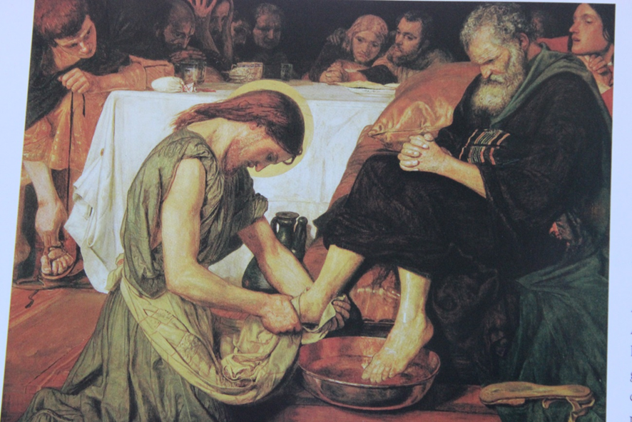

Jesus lava os pés de Pedro.

Aqui, Jesus pratica uma *Umwertung aller Werte* (Nietzsche), uma ‘subversão de todos os valores’. Ter misericórdia com ‘pecadores’, dignificar rejeitados e ‘irregulares’, eis o espírito de Jesus, que lava os pés de seus discípulos, com espanto geral.

&&&&

Dá para cavar mais e refletir sobre o teor categórico de falas, atitudes e decisões de Donald Trump, que muitos admiram. Aqui estamos diante de uma questão em cima da qual os filósofos se debruçam desde séculos: nas afirmações categóricas costumam entrar imperativos não éticos, embora comumente revestidos de moralidade, como são, por exemplo: interesses pessoais, vantagens financeiras, luta pelo poder e exercício do poder, opção por modelos autoritários, ou simplesmente acomodação com situações injustas existentes. A dificuldade consiste no fato que, na maioria dos casos, esses discursos categóricos se apresentam como sendo informativos ou designativos, ou seja, pretendem expressar as coisas como elas são efetivamente. Eis o engodo. Discursos aparentemente designativos podem ocultar o que se pretende efetivamente: emitir uma ordem, expressar um desejo, um sentimento, uma imaginação, um sonho, um projeto, um cálculo, etc. São discursos que não revelam, mas ocultam, contêm intencionalidades não confessas, procuram exercer um domínio sobre as mentes humanas, com a finalidade de fazer passar determinados posicionamentos, formar consensos, enfim, enganar as pessoas.

Não é difícil constatar que a maioria dos discursos, hoje emitidos por poderes políticos e econômicos, serve para justificar imperativos não éticos. Isso cria uma situação dramática, que todos e todas podemos observar diariamente. As pessoas, em sua maioria, acabam se metendo num labirinto de palavras tão intricado, que elas não encontram mais a saída. Elas se parecem com aquelas moscas que voam para cá e para lá dentro de uma garrafa aberta. A boca da garrafa está aberta, ou seja, há saída. Mas as pessoas não a encontram, de tão confusas e desorientadas, tão desacostumadas a refletir. Elas costumam, desde muito, entregar sua inteligência ao ‘Jornal Nacional’ da TV Globo, às manchetes da revista Veja ou à Folha de São Paulo. Desse modo mal escapam ao bombardeio diário de Fake News, que hoje toma conta dos noticiários. Eis uma situação que o sociólogo polonês Zygmunt Bauman qualificou de ‘líquida’. Não há mais verdade, só há notícias.

Fico pensando: como é que esse tema da complexidade cognitiva ficou por tanto tempo fora das cogitações de eminentes filósofos clássicos da tradição ocidental, como Aristóteles e Agostinho? Como é que eles não alertaram com o devido vigor diante dos perigos de uma cognição pervertida? Mesmo muitos filósofos modernos parecem omissos nesse ponto, ao dar a impressão de confiar demais em ‘informações’. Quem contempla o atual cenário do universo cognitivo, verifica com espanto quão facilmente as pessoas se deixam prender nas redes de discursos enganosos. Como já dizia Maquiavelli, as pessoas costumam ficar indefesas (ele fala até em ‘disponíveis’) diante de enunciados emanados de fontes que lhes parecem confiáveis. Voltaire ainda acrescentou: *mentez, mentez toujours: il en restera toujours quelque chose* (mintam, mintam sempre: algo há de ficar). E Goebbels, ministro da informação do governo nazista, nos anos 1930, completou: *uma mentira repetida mil vezes se torna verdade.*

Afinal, tivemos de esperar a revolução linguística do século XX para ver aparecer uma geração de filósofos disposta a encarar de frente a questão cognitiva e se propor a premunir as pessoas contra palavras enganosas, esclarecer a perversidade de determinados usos da linguagem e precaver diante de palavras pretensamente designativas. Não é por acaso que um dos analistas políticos mais argutos de nossos dias seja Noam Chomsky, um linguista. Nem falo em Slavoj Zizek, Bakhtin, Ricoeur, Bourdieu e outros.

Esses filósofos linguistas nos propõem um exercício diário, o de limpar nossa cabeça. Ninguém se engane: a *Fake News* veio para ficar e se desenvolver sempre mais, pois repousa sobre uma tecnologia em pleno desenvolvimento, que ainda não revelou todas as suas potencialidades. Vivemos em sociedades cada vez mais ‘informáticas’, onde não só enormes conglomerados informativos derramam sobre nós diariamente um fluxo ininterrupto de informações, mas onde o celular permite que cada um(a) de nós emita, por sua vez, informações e afirmações, a seu bel prazer. Nossa única defesa reside em nosso cérebro, como nos lembra Mao Tse Tung:

*Que os pássaros façam ninhos nas árvores*

*Você não pode impedir.*

*Mas que eles façam ninhos em seu cabelo*

*Isso você pode impedir.*